

|  |  |  |  |  |
| --- | --- | --- | --- | --- |
| ***Estudante:*** | | | | |
| ***Turma: 2ª SÉRIE*** | ***Turno:*** | ***Data de Aplicação:*** | | ***3º Bimestre*** |
| ***Prof(a). JOSÉ ADMILSON*** | | | ***Nota Final:*** | |
| ***INÍCIO: TÉRMINO:*** | | | | |
| ***PROVA BIMESTRAL DE SOCIOLOGIA*** | | | | |
| ***INSTRUÇÕES GERAIS***  1. Confira atentamente a construção da prova. Qualquer falha de impressão ou falta de folhas deve ser comunicada ao professor no prazo máximo de **15 (quinze) minutos.**  2. Inicie a prova identificando todas as páginas com seu **nome e turma.**  3. Resolva as questões nos locais correspondentes usando caneta com tinta azul ou preta. Responda a lápis somente quando determinado.  4. Utilize somente o material autorizado. É proibido o uso de qualquer tipo de corretivo; de aparelho celular.  5. Esta prova é individual. Ao término do tempo, levante o braço e aguarde o fiscal recolher a prova.  6. A posse e/ou uso de meios ilícitos para a execução da prova é(são) considerado(s) falta disciplinar grave, acarretando a atribuição de **grau ZERO.**  7. As questões indicadas com **\***são questões de desafio e correspondem a um ponto adicional.  8. Esta prova vale de **0 a 10 (dez)**  **9. Em provas de exatas é obrigatório apresentação do cálculo, para validação da questão. Caso não conste será anulada.** | | | | |

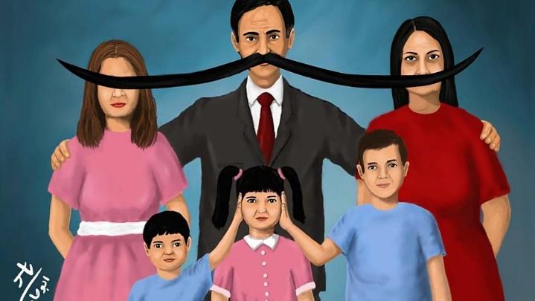A família, como quaisquer outras instituições humanas, transformou-se ao longo do tempo. E em cada continente do planeta, em cada civilização e cultura específica, a estrutura da organização familiar assumiu formatos que se ajustaram às condições econômicas e sociais ou mesmo influenciou tais condições. Na história da formação da sociedade brasileira, especialmente no período da colonização do Brasil, o modelo de família que se formou foi o modelo patriarcal.

01-Defina patriarcalismo. Como se manifesta o patriarcalismo no Brasil? Cite exemplos. 1.0

|  |
| --- |
|  |
|  |
|  |
|  |
|  |

MOVIMENTOS SOCIAIS

Na década de 1960, devido às sequelas deixadas pela Segunda Guerra Mundial e ao clima de polarização mundial causado pela Guerra Fria, novos coletivos, ações e movimentos surgiram por todo o mundo. As pautas dos movimentos sociais passaram a diversificar-se a partir desse momento. Nos Estados Unidos e na África do Sul, a população negra revoltou-se contra o injusto sistema de segregação racial que garantia privilégios à população branca e retirava os direitos da população negra, tratando esta camada como uma horda de cidadãos inferiores.

As mulheres também se organizaram em coletivos para lutar por seus direitos, buscando a liberdade sexual e o tratamento igualitário entre os gêneros (essa ficou conhecida como a segunda onda do movimento feminista).

02-Explique com suas palavras o que são movimentos sociais e porque são importantes ferramentas para as sociedades? 1,0

|  |
| --- |
|  |
|  |
|  |

03-Na sociedade democrática, indivíduos e grupos organizam-se em associações, movimentos sociais e populares, classes se organizam em sindicatos e partidos, criando um contra-poder social que, direta ou indiretamente, limita o poder do Estado.  
Marilena Chauí, Convite à Filosofia

Nesse sentido, a importância dos movimentos sociais para as reivindicações de grupos minoritários se dá porque: 0.5

a) aumentam da insegurança e o caos social.  
b) tornam visíveis suas reivindicações e aumentam sua representatividade.  
c) geram de empregos e das movimentações de capital financeiro.  
d) enfraquecem das instituições do governo através de críticas e manifestações.

04-O Movimento dos Trabalhadores Rurais Sem Terra (MST), existente desde a década de 1970, é um movimento social que possui como uma das pautas centrais a: 0.5

a) reforma agrária e redistribuição de terras improdutivas  
b) extinção da propriedade privada  
c) reorganização e desenvolvimento sustentável dos centros urbanos  
d) redistribuição dos lucros do setor agrário

05- Marque "V" para as alternativas verdadeiras e "F" para as falsas: 0.5

|  |  |  |
| --- | --- | --- |
| A |  | Outro fenômeno sociopolítico relacionado com o patrimonialismo é o paternalismo político, isto é, a adesão da massa de governados à figura carismática de determinado líder político. O líder apresenta-se como “pai” (daí a expressão paternalismo), como chefe e guia da massa. |
| B |  | O modelo da família patriarcal no Brasil gerou, assim, uma forma específica de organização social, mas que não teve grande implicação em nossa organização política. |
| C |  | O processo de aculturação é visto por muitos como responsável pela destruição ou o desgaste de culturas vistas como “originais”, portanto recebe uma conotação e possui um aspecto sempre negativo. |
| D |  | Movimentos contraculturais, como o punk ou o rock, são exemplos claros do processo de mudança de valores culturais que algumas sociedades viveram de forma generalizada. |
| E |  | A cultura possui tanto aspectos tangíveis - objetos ou símbolos que fazem parte do seu contexto - quanto intangíveis - ideias, normas que regulam o comportamento, formas de religiosidade. |

06- O feminismo é um movimento social plural que engloba diversas correntes de pensamento e ideologias. Muitas autoras preferem a utilização do termo no plural, “os feminismos” para que fique evidente essa distinção. Algumas correntes do feminismo são: feminismo negro, feminismo emancipacionista, feminismo liberal, feminismo marxista, feminismo radical, feminismo interseccional, transfeminismo, etc.

São características comuns aos feminismos: 0.5

a) Coalizão das pautas de gênero, raça e classe social.

b) A inversão da estrutura social vigente e a subalternização do homem.

c) Superação do capitalismo através da extinção da acumulação primitiva sofrida pelas mulheres.

d) A luta contra a cultura patriarcal e pela igualdade de direitos e liberalização do aborto.

e) Implantação da educação sexual nas escolas e posições conservadoras sobre a família.

07- Pode-se afirmar que são características estruturais dos novos movimentos sociais, exceto: 0.5

a) Decisão centralizada em uma figura de liderança.  
b) Desenvolvimento de ações coletivas.  
c) Desenvolvimento de ações locais, regionais e globais.  
d) Utilização de ferramentas da internet para a divulgação de reivindicações.

e) Ter uma ideologia e pautas que difundem suas ideias.

08-Segundo a sociologia, há pelo menos duas abordagens teóricas que buscam compreender os espaços rural e urbano. Aquela abordagem que considera que o rural e o urbano são espaços opostos, antagônicos, na qual um se opõe ao outro, denomina-se 0.5

1. Continuum
2. Reforma agrária
3. Patrimonialismo
4. Dicotômica
5. Perímetro rural

09- A intensa e acelerada urbanização brasileira resultou em sérios problemas sociais urbanos, dentre os quais, podemos destacar: 0.5

a) Falta de infraestrutura, limitações das liberdades individuais e altas condições de vida nos centros urbanos.

b) Aumento do número de favelas e cortiços, falta de infraestrutura e todas as formas de violência.

c) Conflitos e violência urbana, luta pela posse da terra e acentuado êxodo rural.

d) Acentuado êxodo rural, mudanças no destino das correntes migratórias e aumento no número de favelas e cortiços.

e) Luta pela posse da terra, falta de infraestrutura e altas condições de vida nos centros urbanos.

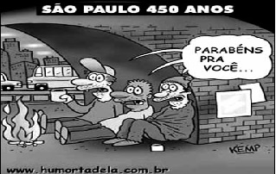10-Com base na charge e nos conhecimentos sobre exclusão social em grandes cidades, considere as afirmativas a seguir. 0.25

I. A charge remete ao problema da exclusão social nas grandes cidades, cuja população afetada acaba fazendo das ruas seu local de moradia, expressão territorial das enormes desigualdades sociais dos países em desenvolvimento como o Brasil.

II. A charge mostra a estupefação dos moradores de rua da metrópole paulistana, que foram obrigados a fazer parte do cenário de comemoração dos 450 anos da cidade, a fim de demonstrarem o quanto os recentes governos municipais estiveram comprometidos com sua causa.

III. A charge faz referência à tendência de redução do número dos “sem teto”, um problema característico das regiões metropolitanas brasileiras, em função do processo de Globalização e da consequente formação de uma aldeia global.

IV. A charge remete à segregação socioespacial nas grandes cidades e mostra que os moradores de rua têm poucos motivos para comemorar o aniversário das metrópoles onde moram, haja vista que sua sobrevivência tem sido constantemente ameaçada.

Estão corretas apenas as afirmativas:

a) I e III.

b) I e IV.

c) II e III.

d) I, II e IV.

e) II, III e IV.

11-O processo de industrialização está intimamente ligado ao de urbanização. No Brasil, a industrialização culminou na 0.25

a) realização de investimentos voltados para habitações populares.

b) diminuição do custo de vida nas principais cidades do país.

c) retração das regiões periféricas localizadas nas metrópoles.

d) preservação das áreas de vegetação nativa das zonas rurais.

e) intensificação da saída da população do campo para as cidades.

12-A industrialização é um dos principais agentes de transformação do meio e de construção das bases da sociedade. Entre os efeitos desse processo sobre o espaço geográfico, podemos assinalar: 0.25

a) a ruralização das sociedades.

b) a contenção da migração pendular.

c) o recuo na oferta de matérias-primas.

d) o aumento da migração campo-cidade.

e) a descaracterização da hierarquia urbana.

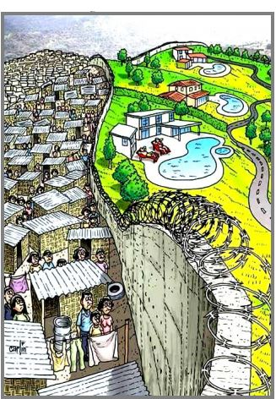

13- Considere as afirmações sobre as desigualdades materializadas na paisagem urbana e representadas na charge. 0.25

I - O intenso crescimento urbano permite a maior integração entre as pessoas, gerando espaços comuns a todos onde é possível usufruir de serviços eficientes, como segurança e saúde.

II - As desigualdades entre diferentes grupos e classes sociais geram maiores disparidades de moradia, de acesso aos serviços públicos, de qualidade de vida e de segregação social.

III -O medo da violência urbana impulsionou a criação de condomínios fechados, acentuando a exclusão social e reduzindo espaços urbanos públicos, o que propiciou o crescimento de espaços privados e de circulação restrita.

Quais estão corretas?

1. Apenas I.
2. Apenas II.
3. Apenas III.
4. Apenas II e III.
5. I, II e III.

14-O antropólogo inglês Edward Tylor (1832-1917) foi responsável por criar a primeira definição de cultura. Segundo o estudioso, ela representa:

(...) todo complexo que inclui conhecimentos, crenças, arte, moral, leis, costumes ou qualquer outra capacidade ou hábitos adquiridos pelo homem como membro de uma sociedade.

(TYLOR, E.*Primitive culture*. Londres: John Mursay & Co, 1871).

Sobre o conceito de cultura, é correto afirmar: 0.5

a) a cultura é universal e definida pela política, economia e educação das sociedades em que se desenvolve.  
b) a cultura é sinônimo de educação e envolve o saber sobre a arte, as leis e a moral.  
c) a cultura é conjunto de tradições, crenças e costumes de determinado grupo social.  
d) a cultura representa uma rede de significados que foi imposta pelos povos da antiguidade.  
e) a cultura gera determinados padrões que são considerados corretos e utilizados por todos.

15- “*(...) transmitido de geração em geração, é constantemente recriado pelas comunidades e grupos em função do seu meio envolvente, da sua interacção com a natureza e da sua história, e confere-lhes um sentido de identidade e de continuidade, contribuindo assim para promover o respeito da diversidade cultural e a criatividade humana*.”

(*Convenção para a Salvaguarda do Patrimônio Cultural Imaterial*, Paris, 2003)

São exemplos de patrimônio cultural imaterial, **exceto**: 0.5

a) danças e rituais  
b) feiras e festas  
c) linguagem e literatura  
d) vestimentas e utensílios  
e) culinária e lendas

16-É um fenômeno que se dá pelo contato e pela adoção de culturas diferentes, podendo ocorrer de forma pacífica, como o intercâmbio cultural, ou violenta, como observamos nos processos de colonização. 0.5

1. Transmissão cultural
2. Contracultura
3. Aculturação
4. Cultura material
5. Transliteração

17-Podemos sistematizar as demais características da cultura em alguns pontos essências, **EXCETO** 0.5

1. Toda a cultura se expressa em bens materiais e imateriais, em elementos tangíveis e não tangíveis.
2. Um elemento apenas pode ser considerado cultural se compartilhado pelos membros de um determinado grupo.
3. A cultura é transmitida pelo processo de socialização e está inscrita nos diversos sistemas e instituições que compõe determinado grupo.
4. A cultura interfere no modo como o indivíduo enxerga o mundo.
5. A cultura também revela a capacidade de cooperação do ser humano, porém a adaptação do homem á culturas diferentes é praticamente impossível.

18-É um movimento de questionamento e negação da [cultura](https://mundoeducacao.uol.com.br/sociologia/conceito-cultura.htm) vigente que visa quebrar tabus e contrariar normas e padrões culturais que dominam uma determinada sociedade. Esse fenômeno recebe o nome de 0.5

1. Aculturação
2. Contracultura
3. Simbolismo
4. Dicotomia
5. Assimilação cultural

19- A palavra cultura tem vários significados diferentes. Podemos simplesmente reduzir cultura à arte, atribuindo à cultura o significado de ser toda e qualquer forma de produção artística. Mas ela também pode ser utilizada para designar o cultivo de animais e de vegetais. Nesse sentido, podemos falar, por exemplo, da cultura de tomates ou da cultura de bovinos. Também associamos o termo cultura à intelectualidade, chamando de culta uma pessoa que tem um amplo e clássico repertório literário, musical, linguístico e artístico. No entanto, cultura é muito mais do que isso.

Quando analisamos a cultura de um povo, encontramos elementos que são comuns a todas as sociedades, ***EXCETO 0.5***

1. Costumes
2. Crenças
3. Valores
4. Biomas
5. Normas

20- (Unioeste) Na década de 1960, surgiu nos Estados Unidos e Europa um movimento conhecido como contracultura. A respeito deste movimento, assinale a alternativa correta. 0.5

1. A Contracultura representou a reação da juventude de classe média contra o estilo de vida baseado no consumismo e no individualismo.
2. No Estados Unidos a contracultura reforçou o estilo de vida americano (america way of life) para resistir às influências do socialismo cubano.
3. Manifestamente imperialista o movimento de contracultura apoiou a participação dos Estados Unidos na guerra contra o Vietnã.
4. A contracultura ficou restrita aos Estados Unidos por se tratar de um movimento de caráter nacionalista.
5. Uma das principais características do movimento de contracultura foi a defesa da padronização de comportamentos e da massificação da cultura.